МАОУ Сорокинская СОШ № 3
СП Осиновский детский сад

Познавательно – исследовательский проект
«ЛУК - НАШ ДРУГ»

Автор проекта: воспитанники разновозрастной группы «Непоседы» (5 детей)
Руководитель: Мягких. Л.С - Воспитатель

С. Осиновка
2021г
Паспорт проекта

Актуальность:
Огромную роль в экологическом воспитании детей играет практическая, исследовательская деятельность в природных условиях. Сельские дети тесно общаются с природой. Они хорошо знают растения, животные, кто обитает рядом с ними. Умение вырастить на своем земельном участке овощи, плоды и ягоды, вселяет в них чувство гордости и победы, а самое важное – это хороший способ употреблять в пищу собственные экологически чистые продукты. Дети ежегодно видят, как родители сажают лук, осенью убирают, используют в различных целях. Но ни разу не задумывались: как растет лук, какие условия необходимы для его роста? И чем же он полезен?

Цель проекта: вызвать у детей познавательный интерес к выращиванию репчатого лука на перо в комнатных условиях. Узнать о его пользе. Заинтересовать этапами проведения опыта.

Задачи:
Образовательные:
- расширять знания детей о том, как полезен лук, особенно в зимне-весенний период;
- формировать умение ежедневно ухаживать за луковицами в комнатных условиях.
- формировать представления детей о необходимости света, тепла, влаги, почвы для роста луковиц, делать вывод.
- Способствовать формированию навыка посадки луковиц на перо.
Развивающие:
- развивать навыки исследовательской деятельности, инициативность.
- развивать речь, активизировать внимание, память, обогащение словарного запаса.
- развивать творчество, воображение; формировать интерес к эстетической стороне, удовлетворение потребности детей отражать знания об окружающем мире.
Воспитательные:
- воспитывать любовь к труду, желание трудиться.
- воспитывать чувство ответственности при уходе за огородными растениями

Новизна проекта: направлена на развитие познавательно – исследовательских способностей детей дошкольного возраста

Ожидаемые результаты:

• Есть желание ухаживать за растением (полив, прополка, рыхление земли).
• Сформировано уважительное отношения к труду;
• Умеют наблюдать, анализировать, сравнивать, выделять характерные признаки.
•Дети имеют представления о луке, особенностях внешнего строения, умеют находить «донце» с корнями и верхушку.
•Знают, что для роста растений необходимы свет, тепло, влага, почва.
•Владеют новыми знаниями о разных сортах лука, его пользе, использование в медицине и кулинарии.

Предмет исследования: выращивание лука репчатого на перо.
Методы исследования: поисковая работа (из различных источников информации), экспериментирование, наблюдение, анализ и обобщение
Тип проекта: краткосрочный, познавательный, информационно-исследовательский.
Сроки реализации проекта: (01.02.2021 – 22.02.2022гг).
Участники проекта: дети, родители, воспитатели.

Содержание и реализация проекта:

- Исследование репчатого лука.
- Беседа: «Для чего нужен огород на подоконнике?»
- Дидактические игры: «Разложи по тарелкам», «Овощи и фрукты».
- Инсценировка сценки «Посадил дед …»
- Чтение сказок: «Луковая семья», «Три брата луковки»
- Загадки, поговорки, пословицы про лук и про овощи.

Результаты внедрения проекта по образовательным областям:

социально – коммуникативное развитие:

- развитие дружбы, умение работать друг с другом, в коллективе.
- воспитание трудолюбия, старательности, аккуратности, бережное отношение к окружающей природе и к труду товарищей

Сюжетно – ролевые игры: «Повар», «На приёме у врача», «Кафе».

познавательное развитие:

- развитие вкусовых качеств человека, так же обоняния, осязания.
- формирование умений устанавливать связи между состоянием роста растения в воде и на земле, умений сравнивать лук по форме, величине, цвету.

Провели наблюдение за ростом лука в различных условиях. Результаты наблюдений внесли в календарь наблюдений. Лабиринты «Помоги бабушке найти дорогу к луку». Д/и «Собери лук в корзинку», «Чудесный мешочек», лото «Овощи» и др.

речевое развитие:

- совершенствование умений видеть окружающую себя красоту природы и отражение увиденного и прочитанного на рисунках.

Беседы: «Для чего на подоконнике огород?», «Полезные свойства лука». Рассматривание альбома «Лук – какой он». Разучивание стихов, поговорок про лук.
Чтение сказок про лук. Инсценировка сказки «Посадил дед…». Речевые игры: «Доскажи словечко», «У бабушки на грядке выросли загадки и др.

художественно-эстетическое развитие:

- развитие навыков раскрашивания, рисования предмета по показу взрослого
- развитие навыков размазывания пластилина по листу бумаги, не выходя за нарисованный контур
- развивать чувство формы
- воспитывать аккуратность, самостоятельность, интерес к совместной продуктивной деятельности.

Работа с раскрасками. Рисование «Господин Лук». Лепка «Лук – зелёный друг».

физическое развитие:

- формирование представлений о здоровом образе жизни

Игра-эстафета «Посадка картофеля». П/и «Берегись Чиполлино». Хороводная игра «Овощи»

Материальное оснащение:

- наглядный материал
- наличие литературы
- компьютер
- принтер
- магнитофон
- костюмы для инсценировки сказки

Оглавление

Первый этап - "Подготовительный" ……………………………...……………………6
Второй этап - " Основной (реализация проекта)"……………………………………6-10
1. Что такое лук? …………………………………………………………………………6
2. Посадка лука …………………………………………………………….......................6
3. Какой бывает лук ……………………………………………………………………6-7
4. Способы размножения лука …………………………………………………………7
5. История происхождения лука …………………………………………………………7
6. Польза лука и его использование в народной медицине ……………………………7-8
7. Лук в кулинарии …………………………………………………………………………8
8. Загадки, пословицы и поговорки, сказка о луке ………………………………………8-10
9. Памятник луку …………………………………………………………………………10
Третий этап - "Заключительный» ………………………………………………………11
Выводы…………………………………………………………………………………......11
Приложение 1………………………………………………………………………………13-20
Приложение 2………………………………………………………………………………21-22
Список используемых источников…………………………………………………...23

1 этап - Подготовительный

• Подбор методической, научно-популярной и художественной литературы, иллюстративного материала по данной проблеме;
• Составление перспективного плана мероприятий;
• Привлечение родителей.

2 этап - Основной (реализация проекта)

• Выполнение перспективного плана мероприятий.

- Что такое лук?

Для начала мы решили посмотреть, как устроен лук внутри, из чего он состоит. Мы разрезали луковицу вдоль и поперек. Рассмотрели под лупой. Под цветными сухими луковыми чешуйками, которые предохраняют луковицу от высыхания, находятся сочные колечки - это видоизменённые листья. В самой средине луковицы находятся почки, из которых растут луковичные перья, то есть зеленый лук. Листочки и почки прикреплены донцу (видоизменённому стеблю). Из донца у лука
растут корни.

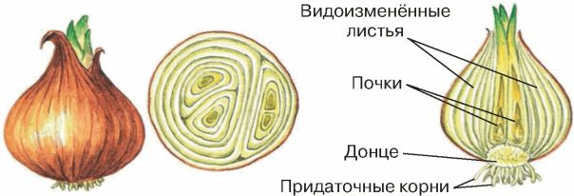

- Посадка лука
Мы выбрали одинаковые луковки.
Выбрали то, во что будем сажать: в воду в стаканчик, и в землю. Решили посмотреть, где лук будет расти лучше и быстрее. Мы посадили обычные луковки и стали отмечать таблицу для сравнения роста лука в разных условиях, чтобы сделать вывод из опыта.
Вывод в земле лук прорастает медленнее, потому что ему приходится тратить силы на прорастание корней, а в воде корни растут свободно, без всякого сопротивления, поэтому он растет быстрее.
- Какой бывает лук?
Мы узнали, что подобных растений насчитывается от 250 до 900 видов. Благодаря свойствам жгучести и специфического запаха, большая часть луков используется в кулинарии и выращивается в различных странах мира, как сельскохозяйственное растение. Однако большую популярность приобрели некоторые виды лука, как декоративные растения для украшения приусадебных участков и клумб. Это растения с красивыми и яркими соцветиями и оригинальными листьями.
Самый популярный – это репчатый лук, который используется как в головке (репке), так и зеленые перья. Оказывается, лук бывает РАЗНЫЙ! Разного цвета, разного вкуса. Например, красный салатный лук нисколько не горький. В Интернете мы нашли много видов лука. Более подробно вы можете прочитать в (приложении № 1).
- Способы размножения лука:
На первый год сажают семена лука – «чернушку». Так они называются потому что черного цвета. Из них к осени вырастают маленькие головки лука– севок. На второй год севок сажают весной в землю и из него вырастают головки лука-репки, которые употребляют в пищу. На третий год лук-репку сажают в землю, он зацветает и дает семена чернушки. И так всё повторяется.

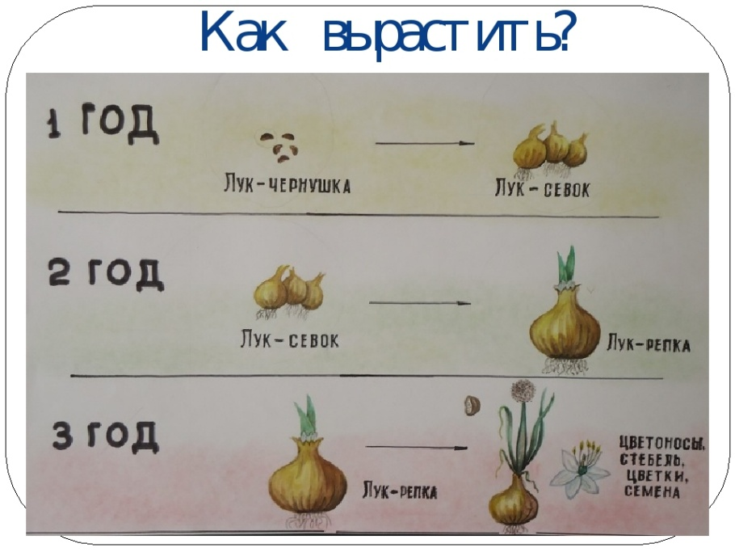

- История происхождения лука:
Окультуривание лука произошло примерно 4 тыс. лет назад где-то в Азии, предположительно на территории, которую сейчас занимают Афганистан и Иран.
Родиной лука считается Афганистан. Также выращивали лук как огородную культуру в Древнем Египте, Греции и Индии. В древности люди верили, что лук обладает не только лекарственными свойствами, но и магическими. В Древнем Риме считалось, что если в еде содержится много лука, то она придает энергии, храбрости и силы. Лук считался священным растением. В Древней Греции красивые луковицы преподносили в дар богам, а древние египтяне приносили клятвы на луке для доказательства своей, правоты.
- Польза лука и его использование в народной медицине:
У многих народов лук использовался как лекарство. Еще в давние времена люди знали, что лук может защитить от болезней. Когда начинались эпидемии, в каждом в доме вывешивали связки лука. Существуют свидетельства, что при ежедневном употреблении лука люди не заболевали чумой и брюшным тифом. В наше время этот факт подтвердился, поскольку в луке были обнаружены летучие вещества — фитонциды, способные уничтожить вредные бактерии. Именно поэтому во время эпидемии гриппа следует жевать лук несколько раз в день по две минуты, смазывать его соком снаружи носовые ходы. Над разрезанной луковицей можно просто подышать, поднеся её к носу. Кусочка лука достаточно, чтобы уничтожить всех бактерий в полости рта. При укусах насекомых можно приложить половинку свежеразрезанной луковицы к месту укуса и боль уменьшится. Лук способствует выработке желудочного сока, улучшает пищеварение и усвоение пищи. Кашицу их лука втирают в кожу головы для улучшения роста волос.

Виды заболеваний и что следует сделать.
Отит: вату пропитать соком лука и вставить в ухо.
Растяжение: натертый лук смешать с сахаром и приложить к больному месту. Перебинтовать.
Раны: заварить шелуху и промывать рану.
Аллергия: есть побольше лука.
При зубной боли: кусочек лука завернуть в ткань и положить в противоположное ухо.
Грипп: натертую луковицу смешать с медом и есть по столовой ложке три раза в день. Лук смешать с сахаром и пить сок.
Ангина: смешать сок лимона, лука и воду. Полоскать горло. Натереть яблоко, лук, смешать с медом. Принимать по 1, 5 ст. ложке.
Насморк: закапывать сок лука в нос.
- Лук в кулинарии:
У всех народов лук ценился и за свои вкусовые качества. Он используется в приготовлении блюд из мяса, рыбы, овощей, в консервировании огурцов и помидор, и даже как самостоятельное блюдо — из него готовят зимний салат. Салат из лука - хорошее дополнение к гарниру, мясу и рыбе. Готовится быстро и с доступных ингредиентов. Мы создали целую картотеку вкусных рецептов (Приложение 2).

- Загадки, пословицы и поговорки, стихотворения о луке:
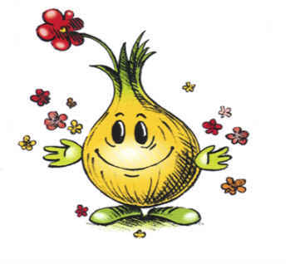
Пословицы и поговорки:
• Лук от семи недугов лечит.
• Ешь лук - чаще зубы будут.
• Лук да баня всё правят.
• Кто ест лук, тот избавлен от мук.
• Лук во щах - и голод прощай.
• В нашем краю – словно в раю: луку да рябины не приешь.
• Лук с чесноком родные братья.
• Лук - добр и в бою, и во щах.
• Лук с морковкой хоть и с одной грядки, да неодинаково сладки.
• Лук семь недугов лечит, а чеснок семь недугов изводит.
• Луком торговать, луковым плетнем и подпоясываться.
• Оба луки, оба туги.
• Облупил, как луковку.
Загадки:
Пришел барин с грядки,
Весь в заплатках,
Кто ни взглянет,
Всяк заплачет. (Лук)
Сидит дед, во сто шуб одет,
Кто его раздевает,
Тот слезы проливает. (Лук)
Под землей не велик
В шубе золотой старик. (Лук)
Пришла Таня в желтом сарафане:
Стали Таню раздевать,
Давай плакать и рыдать. (Лук)
Не умеет он смеяться,
И не любит раздеваться.
Кто кафтан с него снимает,
Часто слёзы проливает. (Лук)
Сидит Игнатка на грядке,
Кафтан Игнатки в заплатках.
Кто Игнатку тронет,
Тот слезу обронит. (Лук)
Стихотворения:
Красные девицы
Вяжут лук в косицы.
Коса выйдет золотая,
Очень толстая, густая.
Е. Жуковс
Ох, уж этот злющий лук!
С ним узнаешь столько му
Жжет глаза и жжет язык,
Заставит плакать в один м
Т. Казырина

9. Памятник луку:
В подмосковном селе Мячково стоит замечательный памятник луку, выполненный в образе Чиполлино. Село Мячково старинное, и известно еще с XV века. Но знаменитым оно стало в XIX веке, когда житель села Иван Секарев, повоевав в Русско-Турецкой войне, вернулся домой и привез с собой болгарский лук. Несколько луковиц он посадил у себя в огороде. Мячковцы оценили вкус овоща и начали выращивать его у себя на усадьбах. Вскоре они так преуспели в этом деле, что слава местного лука вышла за пределы не только Московской губернии, но и России. Лук из Мячково экспонировался на Всемирной выставке в Париже, а в 1957 году получил медаль на международной выставке в ГДР.
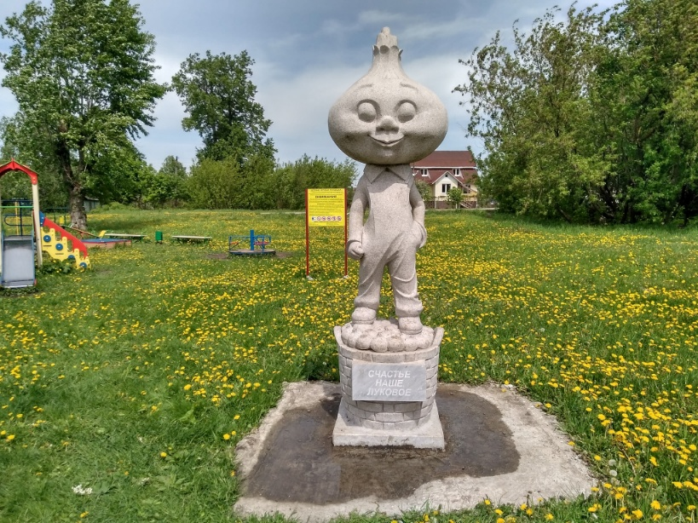

III этап – заключительный

- Выставка детских творческих работ «Лук наш друг».

- Выставка семейных поделок «Луковые чудеса».

- Инсценировка сказки про лук «Моя витаминная семья»

Анализ результатов.

ВЫВОДЫ:
В течение двух недель мы проводили эксперимент по выращиванию лука в разных условиях, изучали историю происхождения лука, его виды, целебные свойства и использование в медицине, применение в кулинарии. Узнали много нового, любопытного, интересного и ценного материала о луке, сделали рисунки и поделки. С помощью лупы рассмотрели клетки лука и узнали, почему от лука слезятся глаза, о летучих веществах — фитонцидах, способных уничтожать вредные бактерии. Собрали пословицы, поговорки, загадки, стихотворения о луке. Мы всех призываем к здоровому образу жизни, употреблять в своём питании полезные свойства лука в разных видах.
Наш эксперимент показал, что зелёный лук хорошо растёт в светлом и тёплом помещении, но быстрее он растёт в воде, чем в земляном грунте. Мы будем продолжать дополнять наш огород на подоконнике другими растениями, и вести наблюдение за их ростом. Это полезное и увлекательное занятие.

ПРИЛОЖЕНИЕ

Приложение 1

15 самых популярных видов лука со всего мира

Репчатый лук:

Многолетнее, травянистое растение, корнеплод в диаметре не более 15 см, зеленые трубчатые листья. Растет практически на всех континентах. При правильной агротехнике дает значительный урожай. Есть три разновидности репчатого овоща – сладкие сорта, полуострые и острые. Острые сорта лука отличаются высоким содержанием гликозидов, эфирных масел и сахара, его даже больше, чем в сладких сортах, но из-за горьких веществ это не чувствуется.
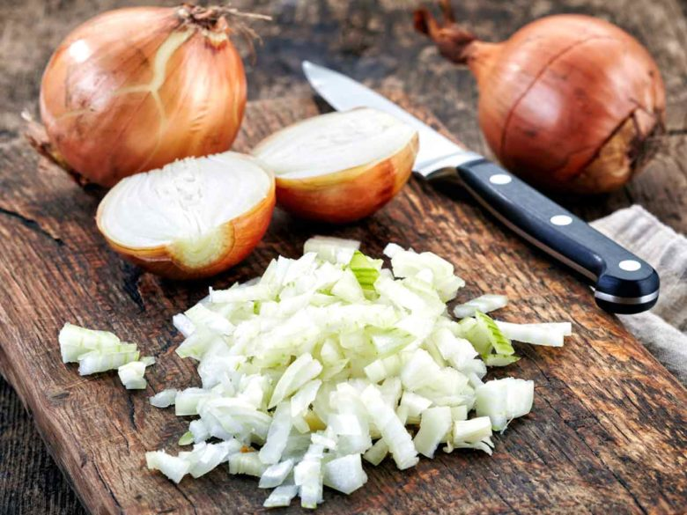

Лук-батун (татарка, песчаный, трубчатый, зимний, дудчатый):

Батун – популярная разновидность многолетнего лука, овощная культура семейства луковые, выращивается из семян. Имеет разные названия: песчаный, татарка, зимний (за отличную зимостойкость), за мощные трубчатые листья получил прозвище дудчатый. На территории РФ в диком виде растет в Сибири, на Дальнем Востоке. Как пряный овощ культивируется на всех континентах, кроме Антарктиды.

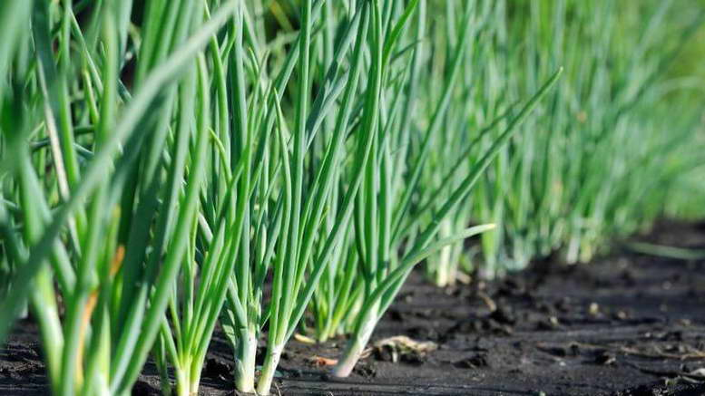

Шнитт-лук (резанец или резун, скорода):

По-европейски — шнитт-лук, по-сибирски — резанец или резун, в центральной России его называют скорода, а в Украине — трибулька. В диком виде растет повсеместно, от южных степей до тундры. Кусты вырастают до 60 см, это многолетник с трубчатыми, тоненькими листьями светло-зеленого цвета, сочный, слабоострый, салатный сорт лука.

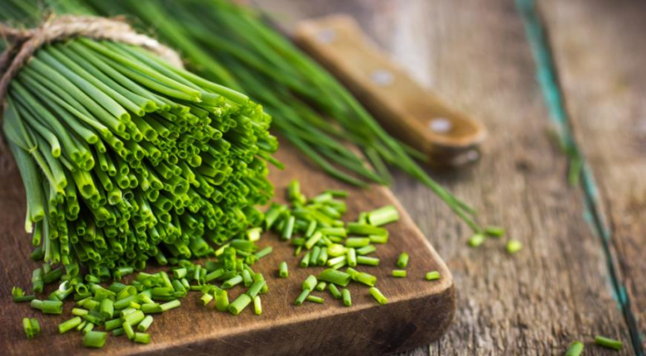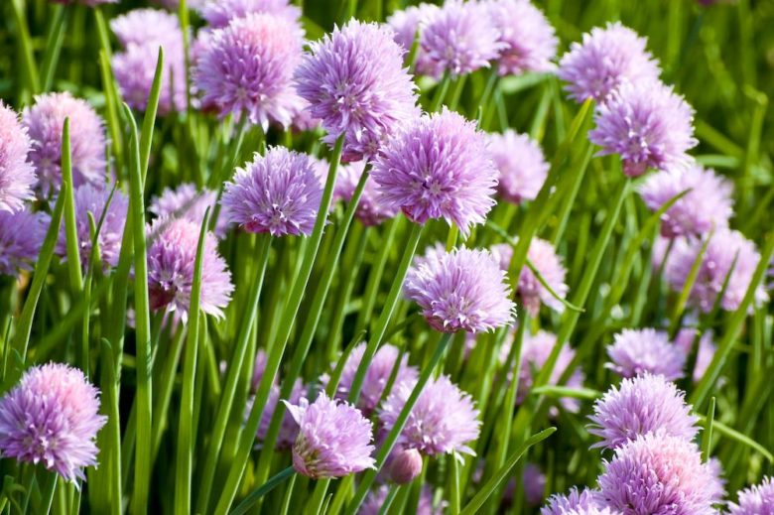

Лук-слизун (железистый, поникающий):

Железистый, поникающий, лук-слизун — так называется низкорослый многолетний куст с плоскими ярко-зелеными, сочными листьями. Родина дикого растения — западная и восточная Сибирь, Алтай. У лука-слизуна слабо выраженный чесночный привкус. В нем мало эфирных масел, поэтому вкус имеет деликатный, слабоострый. Больше ценится, как декоративное растение, цветет лиловыми шарами, ценный медонос. Разрастаясь, куст редеет, листья поникают, чем и заслужил второе название поникающий. При срезке на стеблях выделяется густой сок, из-за него и третье прозвище – слизун.

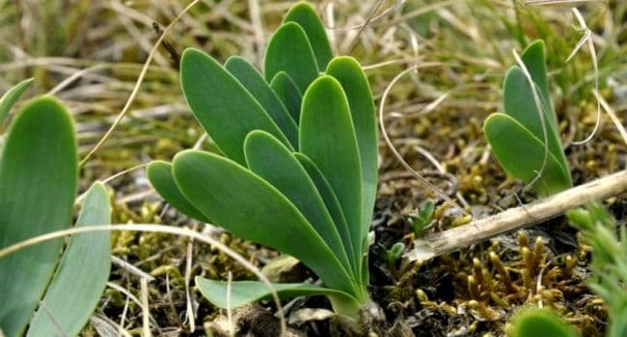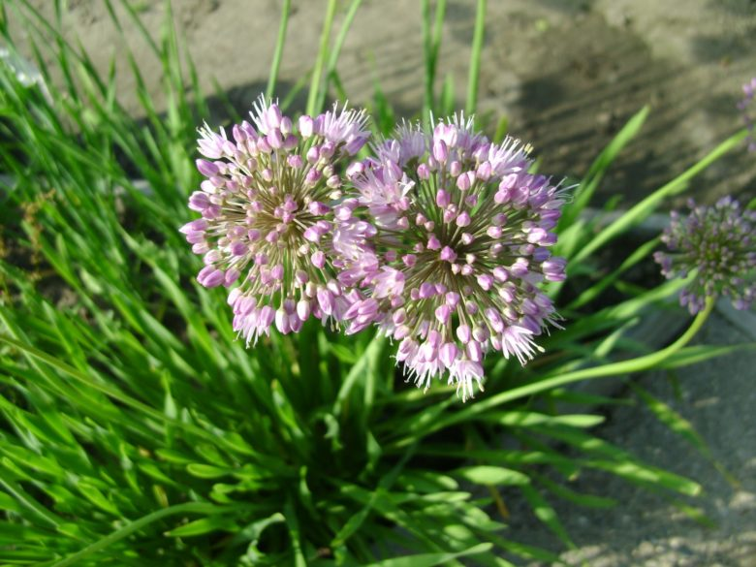

Многоярусный (египетский, живородящий):

У многоярусного лука оригинальный внешний вид: некрупные луковки в несколько уровней сидят на зеленом стебле. Ради них и хрустящей зелени его и выращивают. Египетский, живородящий, шагающий, рогатый, древовидный, катависса, как только не называют этого выходца из Азии.
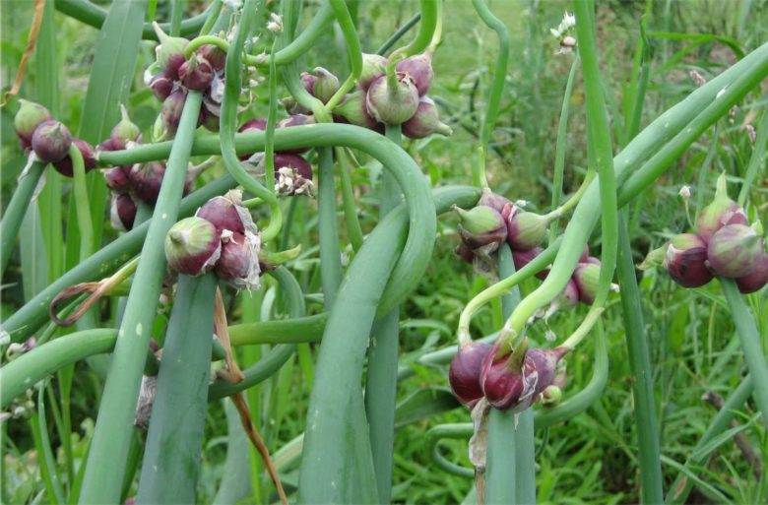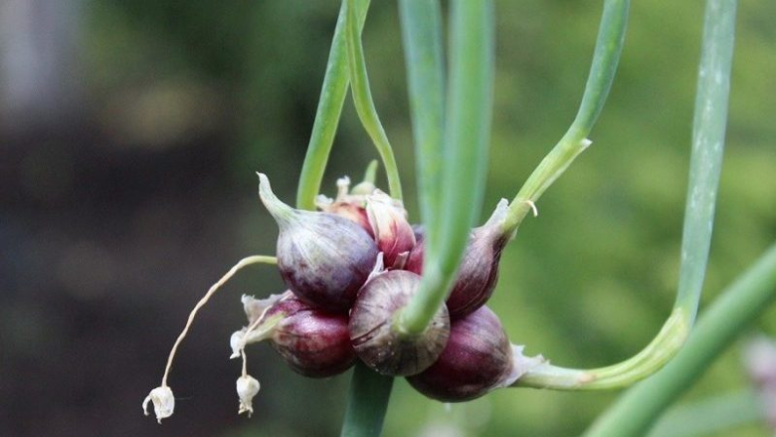

Черемша (медвежий лук):

Одной из первых зеленеет в лесу эта травка, потому и медвежий, что спасает лесных животных от зимнего авитаминоза. Черемша растет по всей Европе, в центральной России, на Дальнем Востоке, в Сибири, Приморье. Неприхотливое растение, предпочитает тенистые, лесные луга, редко культивируется как огородное растение. Не любит сухую погоду, вкусовые качества культуры при этом ухудшаются. Внешний вид напоминает ландыш, поэтому при сборе дикой черемши нужно быть осторожным.

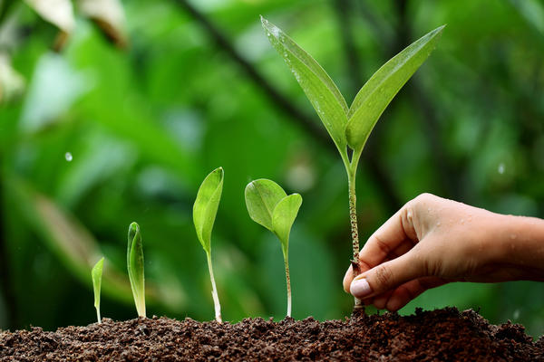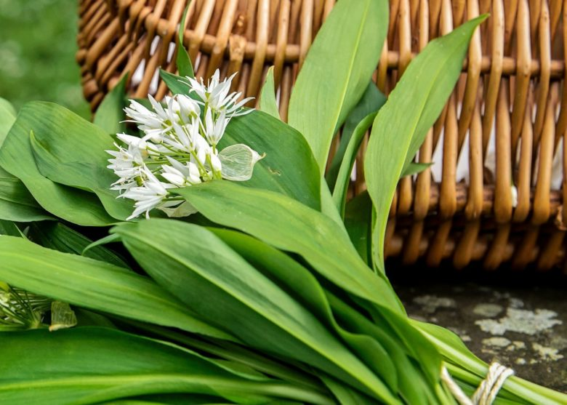

Лук-порей (жемчужный):

Лук-порей или жемчужный – разновидность многолетнего овоща. Полезнейшая садовая культура, распространен повсеместно. Выращивается из семян, имеет долгий срок вегетации, в среднем около 140 дней, а у поздних — до 250. Дачники советуют сажать семена в середине лета, к осени появятся крепкие ростки. Лук прекрасно переносит холода и на следующее лето даст богатый урожай.
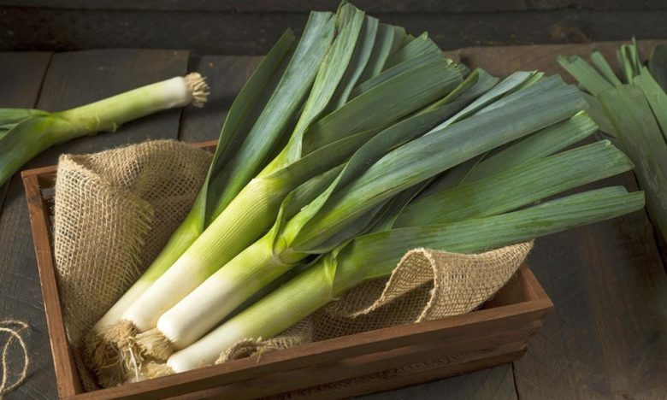

Лук-шалот (семейный, кущёвка, сорокозубка):

По внешнему виду лук-шалот похож на репчатый, но репчатый лук круглый, а у шалота головка разделена на дольки, поэтому его называют семейный или сорокозубка. Созревает быстрее, чем репчатый, имеет длинное, сочное перо. Родиной считается Азия и Ближний Восток, сейчас это очень популярная разновидность лука, культивируется практически везде. Выращивают кущевку семенами либо головками. В первый год посадки он идет на зелень, после зимовки получается большая луковица, разделенная на доли.

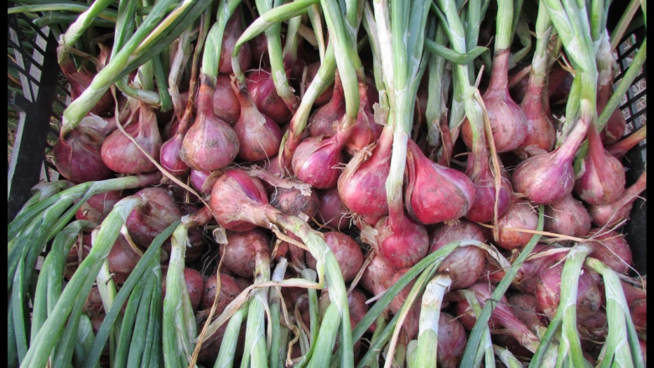

Лук стареющий (пучху):

Стареющий лук или пучху — дикорастущее пахучее растение, обширно распространено на Юго-Востоке Евразии, в Сибири, на Дальнем Востоке, в Алтайском крае. В Корее его специально выращивают как сельхозкультуру, улучшенный сорт, более нежный на вкус. Сочные листовые перья пригодны в пищу только весной, с ростом они грубеют, становятся горькими, поэтому его называют стареющим луком.
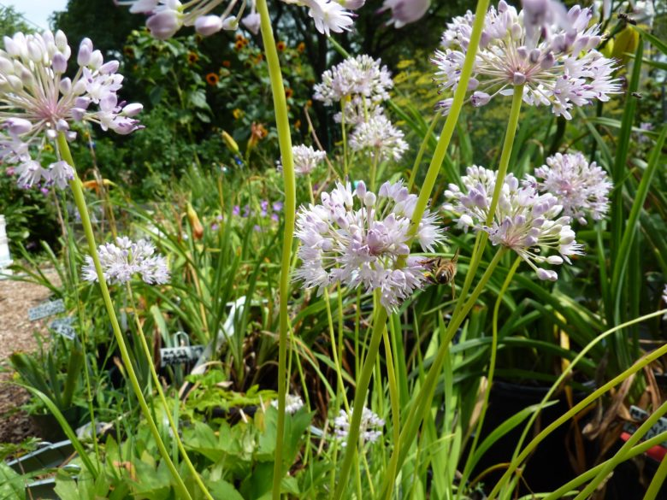

Косой (уксун, чесночный, горный чеснок):

Уксун, чесночный лук, горный чеснок — все это названия одного и того же растения. Косой лук в диком виде растет на Алтае, на Урале, по всей территории Сибири, в Центральной Азии.
На первый взгляд уксун похож на чеснок, только крупнее. Имеет продолговатую луковицу небольшого размера около 3-4 см, длинные, плоские листья длинной 40 см и шириной 2 см. Листья отходят от стебля поочередно, по косой, как у чеснока. Вырастает косой лук до 150 см, на вершине красуется ароматный цветок золотистого цвета. Уксун — ранний лук, прорастает в числе первых, сразу после таяния снега.

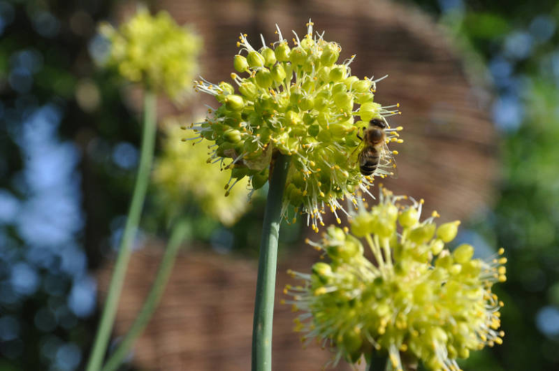

Угловатый (угластый, мышиный чеснок):

Угловатый, угластый — дикорастущий многолетний лук. Распространен в Европе, Сибири, на севере Казахстана. Нетребовательный к условиям, устойчив к болезням и холодам, любит солнце и обильную влагу. Луковицы в диаметре 5-7 см имеют коническую форму, т.е. угловатость. Продолговатый стебель ростом от 20 до 60 см, линейные, плоские листья растут пучком. На второй год появляются скромные фиолетово-лиловые цветочки. Размножается семенами и луковичками.

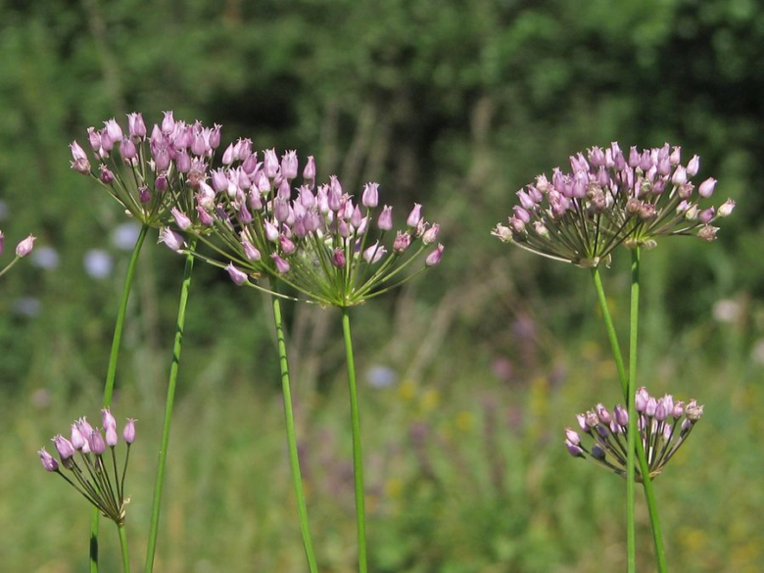

Душистый или ветвистый (джусай, китайский чеснок):

Джусай, ветвистый, душистый, китайский чеснок, горный лук, как только не называют этого уроженца Азии. Один из видов зеленого лука, многолетнее растение. В пищу идут все части растения, имеет легкий чесночный привкус. Листья лука плоские и мясистые, вырастают длиной до 60 см. Выращивают семенами или луковицами. Посев проходит в апреле, растет с ранней весны до поздней осени, оставаясь зеленым и сочным. Неприхотливое, морозоустойчивое растение. На второй год вегетации появляются душистые цветы, вот вам причина второго прозвища.

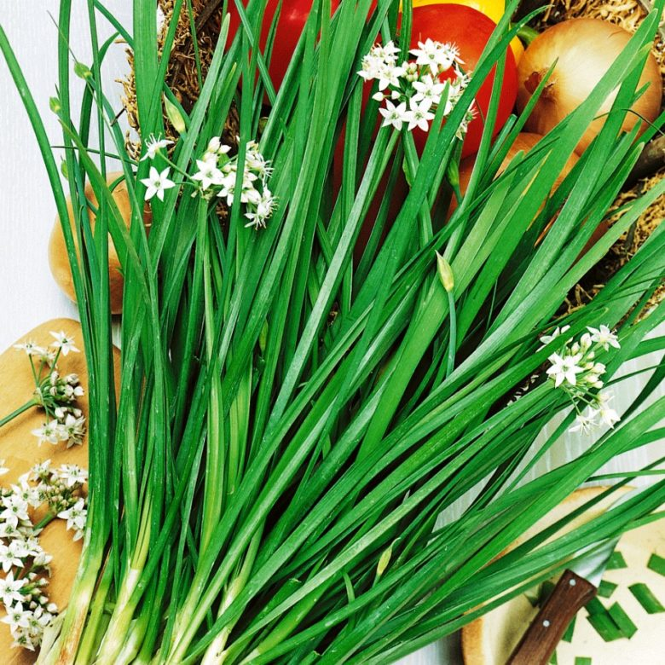

Лук Суворова (анзур, афлатунский, гигантский):

Лук-анзур — многолетнее, травянистое растение, растет в горных районах Европы и Азии. Имеет несколько видов:

Лук Суворова — назван в честь русского полководца. Легенда говорит, что по его приказу в русской армии употребляли именно этот лук, чем спасли от цинги и других болезней многих солдат.
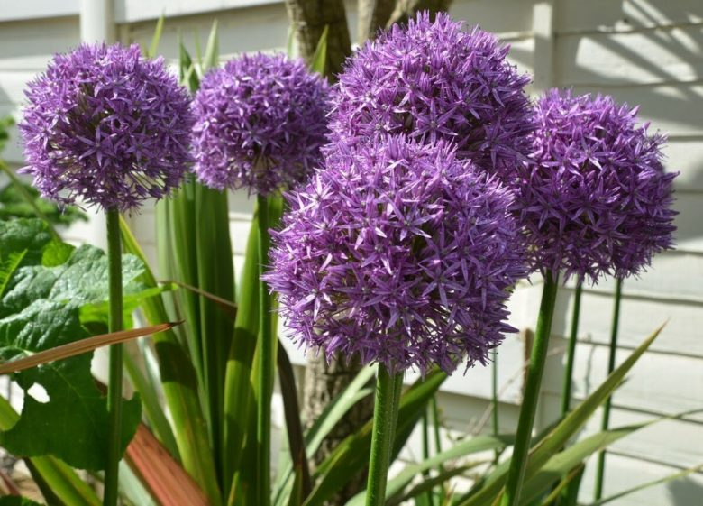У овощной культуры длинные, широкие листья, стрелка тонкая, жесткая, вырастает до 150 см, увенчана большим, ярко-фиолетовым соцветием. Разновидности этого лука отличаются лишь размерами луковиц и листьев.

Рокамболь (египетский, испанский, конский, слоновий чеснок):

Вот мы и добрались до бильярда. Наш рокамболь — это сорт лукочеснока, который получил известность благодаря своим слоновьим размерам. Имеет внушительный стебель 1,5-2 м высотой, плоские, длинные листья шириной 1-1,5 см. Пора созревания — от 100 до 120 дней.

Это самый большой лук или чеснок, затрудняемся дать ему определение. Головка может вырасти до 15 см в диаметре, при условии, что их не более трех в луковице. Если в луковице всего одна головка, то она достигает веса 400-500 г.

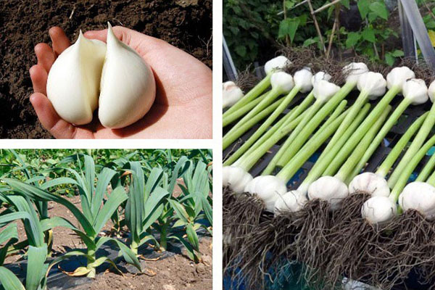

Чеснок:

Что сказать про чеснок? Все его знают. Древнейшая овощная культура, содержит летучие компоненты — фитонциды, которые убивают наповал вредные бактерии и паразитов. В составе чеснока богатейший комплекс минералов, витаминов, сапонинов, эфирное масло. Один из самых популярных ингредиентов в народной медицине, входит в состав очистительных и омолаживающих средств. Элемент аллицин применяют в онкологической терапии, составляющие чеснока разрушают холестериновые бляшки и спасают от гипертонии.

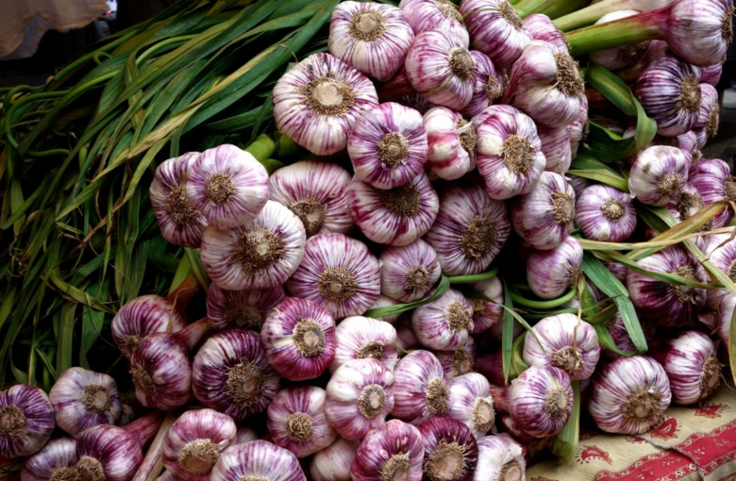

Приложение 2

Необычные кулинарные рецепты с использованием лука.

Рецепт 1: Пряный мармелад из лука
Пряный мармелад из лука используется как паста для бутербродов. Является
хорошим дополнением к мясным и рыбным блюдам.
Ингредиенты:
• Лук репчатый – 2 килограмма.
• Соль – 2 столовые ложки.
• Винный уксус – 600 миллилитра.
• Гвоздика – 1 столовая ложка.
• Тмин – 1 столовая ложка.
Способ приготовления:
1. Лук почистить, промыть.
2. Нарезать полукольцами, сложить в посуду, засыпать солью, плотно
закрыть и убрать на холод на один час.
3. Лук хорошо промыть пол проточной водой.
4. В глубокую сковородку вливаем винный уксус, опускаем в марле-
вом мешочке гвоздику и томить 5 минут.
5. Добавить лук, тмин и варить 2 часа.
6. В конце вынуть мешочек с гвоздикой.
7. Когда луковая масса стала прозрачной, ее можно консервировать и
употреблять к мясным и рыбным блюдам.
Полезный совет: Можно использовать виноградный или яблочный уксус.

Рецепт 2: Жареный репчатый лук во фритюре
Жареный репчатый лук во фритюре подходит к гарниру, мясным или рыбным блюдам. Он также подходит в качестве закуски.
Ингредиенты:
• Лук репчатый – 3 штуки.
• Молоко – 200 миллилитра.
• Мука пшеничная – 100 грамм.
• Соль – по вкусу.
• Черный молотый перец – по вкусу.
• Растительное масло 500 миллилитра.
Способ приготовления:
1. Лук почистить, промыть.
2. Нарезать широкими кольцами по 2 миллиметра, разобрать на кольца.
3. В одну мисочку вылить молоко, в другой смешать муку, соль и чер-
ный молотый перец.
4. Лук обмакивать в молоко и обвалять в муке. Стряхнуть излишки му-
ки.
5. В глубокой сковородке, на раскаленном растительном масле, во фри-
тюре обжарить луковые кольца.
6. Выложить на салфетку, чтобы впитался лишний жир.
7. Готовые обжаренные луковые кольца слегка посолить и посыпать
черным молотым перцем.
8. Подавать на стол с гарниром или к мясным блюдам.
Полезный совет: Чтобы снять горечь лука, можно нарезанные кольца обдать
кипятком.

Рецепт 3: Лук пикантный
Лук пикантный готовится очень быстро и является хорошим дополнением к
мясным блюдам.
Ингредиенты:
• Лук репчатый – 3 штуки.
• Соль – ½ чайная ложка.
• Сахарный песок – 1 чайная ложка.
• Черный молотый перец – ½ чайная ложка. 34
• Лимон, только сок – 50 грамм.
• Растительное масло – 1 столовая ложка.
Способ приготовления:
1. Лук почистить, промыть. Нарезать кольцами, разобрать на кольца.
2. В мисочку выложить лук, добавить соль, сахар, черный молотый пе-
рец и рукой перемешать, слегка сдавливая лук.
3. К луку добавить лимонный сок и растительное масло, перемешать и
дать настояться 10-15 минут.
4. Подавать на стол к мясным блюдам, шашлыку.
Полезный совет: Лимонный сок можно заменить яблочным уксусом.

СПИСОК ИСПОЛЬЗУЕМЫХ ИСТОЧНИКОВ

1. Кизима Г. А. Большая энциклопедия огородника и садовода. – М.: АСТ
2016. – 192 с.
2. Лазерсон И. И. КГБ, или как готовили бабушки. Секреты фирменных
блюд, рецепты праздничные и повседневные. – М.: Центрполиграф, 2017. –
96 с.
3. Сергеева Г. К. Лук, чеснок и хрен для вашего здоровья. – М.: Феникс, 2014
– 160 c.
4. Сиволап И. К. Книга о вкусной и здоровой пище. – М.: Пищепромиздат
1999. – 200 с.
5. Тимошин И. Цветы в вашем саду. – СПб.: Паритет, 2003. – 352 с.
6. http://edaplus.info/
7. https://7dach.ru/
8. http://www.ayzdorov.ru/

